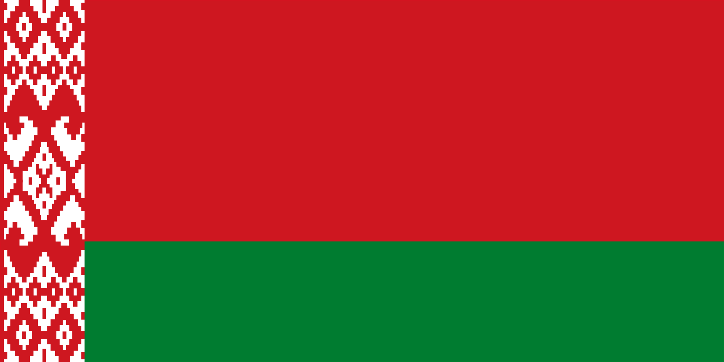

Adı: Moulaye Zeini Abdouraman Samber
Komite: Birleşmiş Milletler Güvenlik Konseyi Komitesi
Gündem Maddesi: Dağlık Karabağ Sorunu’nda ne tür önlemler alınabilir?
Ülke: Belarus

Beyaz Rusya ya da Belarus ya da resmî adıyla Belarus Cumhuriyeti, Doğu Avrupa'da bulunan bir devlet. 1991'de Sovyetler Birliği'nin dağılmasıyla bağımsızlığını ilan eden eski bir Sovyetler Birliği ülkesidir. Bir Slav devleti olan Beyaz Rusya'nın başkenti Minsk'tir. Komşuları batıda Polonya, kuzeybatıda Litvanya, kuzeyde Letonya, doğuda Rusya ve güneyde Ukrayna'dır. Beyaz Rusya, diğer BDT ülkelerinin yanında Rusya hükûmetine en yakın müttefik konumundadır. Rusya ile Birlik Devleti adında devletler üstü oluşum kurmuştur. Beyaz Rusya’nın şimdiki başkanı Aleksandr Lukaşenko’dur. Beyaz Rusya'nın toplam yüzölçümü 207.595 km²’dir, denize kıyısı yoktur; toprakları gayet düz ve birçok geniş bataklık arazileri bulunmaktadır. 2005'te Birleşmiş Milletler tarafından yapılan bir tahmine göre, Beyaz Rusya'nın %40'ı ormandan ibarettir. Beyaz Rusya'da birçok dere ve 11.000 adet göl bulunmaktadır. Üç tane büyük nehir, ülkenin topraklarından geçmektedir: Neman, Pripyat ve Dinyeper. Neman, batıya doğru Baltık Denizi'ne, Pripyat doğuya doğru Dinyeper'e ve Dinyeper ise, güneye doğru Karadeniz'e akmaktadır. Beyaz Rusya'nın en yüksek noktası, 345 metre yükseklikteki Dzyarjınskaya Hara (Dzyarjınsk Tepesi), en alçak noktası ise Neman Nehri'nde bulunan 90 metre yükseklikte olan bir noktadır. Beyaz Rusya'nın ortalama rakımı, deniz seviyesi üstünde 160 metredir. Ocak ayındaki ortalama ısı derecesi -6°C olmasıyla birlikte ülkenin kışları sert; yazda ise ortalama derece 18 °C ve genellikle serin ve nemlidir. Beyaz Rusya'nın senevi -yıllık- ortalama yağış oranı 550 milimetreden 700 milimetreye dağılır. 2019 yılında yapılan sayımlara göre Beyaz Rusya'nın nüfusu 9.413.446’dır 2020 yılında ise 9.449.323 kişi olduğu tahmin ediliyor. Toplam nüfusun %81,2'si etnik Beyaz Ruslardan oluşur. Bundan sonraki en büyük etnik gruplar Ruslar (%11,4), Polonyalılar (%3,9) ve Ukraynalılar (%2,4).[5] Beyaz Rusya'nın iki resmî dili Rusça ve Beyaz Rusça. Rusça, nüfusun %72'si tarafından konuşulup ülkenin en yaygın dili; Beyaz Rusça ise sadece nüfusun %19,2'si tarafından konuşulur. Lehçe, Ukraynaca ve Yidiş'in doğu lehçesi azınlıklarca konuşulur. Birçok diğer Avrupa ülkesi gibi Beyaz Rusya'nın eksi nüfus artışı ve doğal büyüme oranı vardır. 2007'de Beyaz Rusya'nın nüfusu %0,41'lik düşüşe uğramış ve doğurganlık oranı 1,22 olup yerleştirme oranından çok daha düşüktü. 2007 itibarıyla Beyaz Rusya nüfusun %69,7'si 14-64 yaş aralığındadır; %16'sı 14 yaşından daha genç ve %14,6 65'ten daha yaşlı. Nüfusu da yaşlanıyor: günümüzün medyan yaşı 37 olmasına rağmen, tahminlere göre 2050'de Beyaz Rusyalıların medyan yaş grubu 55 ve 65 arası olacaktır. Beyaz Rusya'da her kadına göre 0,88 erkek vardır. Ortalama beklenen yaşam süresi 68,7 yıl (erkekler için 63,0; kadınlar için 74,9). Beyaz Rusyalıların %99'undan daha fazlası okuma yazmayı biliyorlar. Tarihî olarak Beyaz Rusya çeşitli dinlere dayanmıştır, özellikle Ortodoks, Katoliklik ve Protestanlığın bir sürü mezhebi. Büyük azınlıklar da Yahudiliği ve diğer dinleri izlemektedir.

Beyaz Rusya, bazı suçlara karlar nezdinde Avrupa'da idam cezası verebilen tek ülkedir.
Beyaz Rusya, Birleşmiş Milletler'in diğer tüm üyeleri gibi Dağlık Karabağ Cumhuriyeti'ni tanımamaktadır. Ermenistan ve Azerbaycan arasındaki bu çatışmada tarafsız bir tutum içerisinde bulunmaktadır ve barışçıl çözümü desteklemektedir. Belarus diğer devletlerin olmadığı gibi Dağlık Karadağ Sorununu daha fazla cana mal olması taraftarı değildir. Şimdiye kadar imzalanan ateşkeslerin bozulmaları nedeniyle çatışma bir türlü sonlanamıyordu. Yalnız bu mevzuya bir çaresi bulunup tamamen kapatılması lazım.

Belarus Cumhuriyeti delegesi olarak çözüm fikirlerimiz şu şekildedir;

- Öncelikle Azerbaycan’ın işgal altındaki toprakları üzerindeki Ermeni işgali sona erdirilecek. Ekonomik ve insani ilişkiler yeniden kurulacak, daha sonra Dağlık Karabağ’ın statüsüne karar verilmesi gerektiğini düşünüyoruz

- Savaşta evlerini terk etmek zorunda kalan Azeri aileler Dağlık Karabağ'ın statüsüne karar verilene kadar hem anlaşmaları kolaylaştırmak amacıyla hem de ateşkese uyulmaz ise tehlikeden uzak durmaları amacıyla oraya geri dönmemeliler.

- Savaşın bir bitmeme sebeplerinden biri olan imzalanan ateşkeslerin bozulmasını engellemek adına, Birlemiş Milletler’in bir bütün şeklinde ateşkesi ilk bozan ülkeye bir ambargo uygulanacağına dair bir sözleşme imzalamalıdır.

- Son olarak da Azerbaycan ve Dağlık Karabağ’ın ortak federal bir devlet kurması gerektiğini düşünüyoruz.
Özet olarak bu soruna taraf olan bu ülkelerin son ve sağlam bir ateşkes antlaşması imzalamaları gerekmektedir.

